Завтрак  Нектарин  Каша «Дружба»  Кофейный напиток с молоком  Бутерброд с сыром  Сок  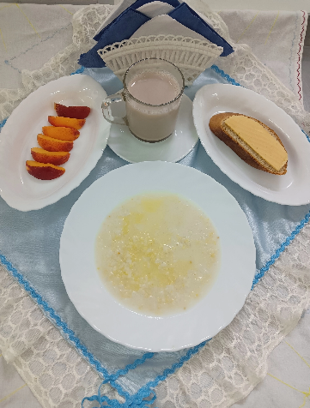 | Обед  Салат Ароматный  Суп кудрявый со сметаной  Каша перловая рассыпчатая  Биточки «Чикен Топ»  Компот из сухих фруктов  Хлеб столичный  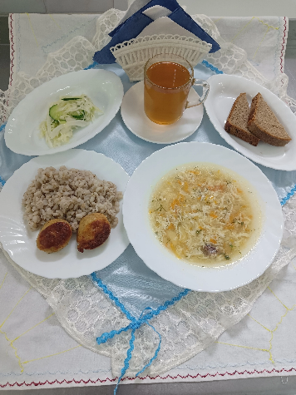
Полдник  Кефир  Ряженка  Печенье Смак   | Ужин  Салат из свеклы с сыром  Запеканка из печени с рисом  Чай сладкий  Хлеб пшеничный  